**今日动态**

6.2 星期五 晴

班级人数：25人 今日实到：19人。

|  |  |  |  |  |
| --- | --- | --- | --- | --- |
| **姓名** | **早早来园（8:25前★、8:25后●）** | **主动打招呼（主动“√”，不主动“✕”）** | **进餐**  **（全部★、没吃完●）** | **午睡**  **（睡着★、没睡●）** |
| **杨子宸** | **★** | **√** | **★** | **★** |
| **黄英豪** | **★** | **√** | **★** | **★** |
| **薛远憬** | **★** | **√** | **★** | **★** |
| **蔡承轩** | **请假** | **请假** | **请假** | **请假** |
| **梅语辰** | **★** | **√** | **★** | **★** |
| **于一鸣** | **★** | **√** | **★** | **★** |
| **姜怀逸** | **★** | **√** | **★** | **★** |
| **姜怀兴** | **★** | **√** | **★** | **★** |
| **肖铭轩** | **★** | **√** | **★** | **★** |
| **周成旭** | **请假** | **请假** | **请假** | **请假** |
| **顾书言** | **请假** | **请假** | **请假** | **请假** |
| **许烁** | **★** | **√** | **★** | **★** |
| **张嘉辰** | **★** | **√** | **★** | **★** |
| **史芯宁** | **★** | **√** | **★** | **★** |
| **高语晴** | **请假** | **请假** | **请假** | **请假** |
| **吕卓彤** | **★** | **√** | **★** | **★** |
| **刘若熙** | **★** | **√** | **★** | **★** |
| **丁趙妍** | **●** | **✕** | **★** | **★** |
| **朱宸钰** | **●** | **√** | **★** | **★** |
| **龚昕苒** | **★** | **✕** | **★** | **★** |
| **李诗雨** | **★** | **✕** | **★** | **★** |
| **杨静宸** | **★** | **√** | **★** | **★** |
| **赵静姝** | **★** | **✕** | **★** | **★** |
| **唐文津** | **请假** | **请假** | **请假** | **请假** |
| **雷嘉怡** | **请假** | **请假** | **请假** | **请假** |

**一日生活活动篇**  

**今日午餐食谱：什锦虾仁、香干毛白菜、生菜粉丝汤。**

**区域游戏篇**  

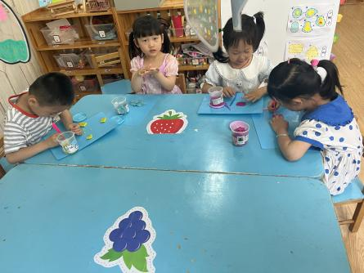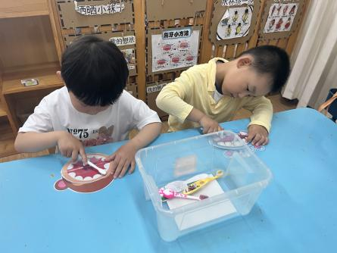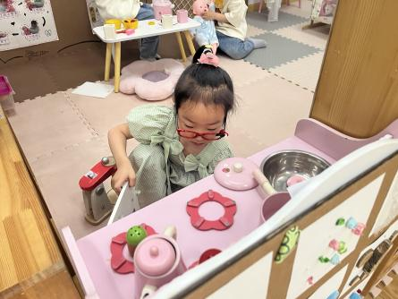

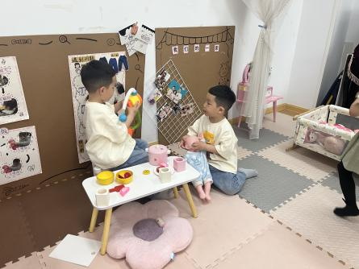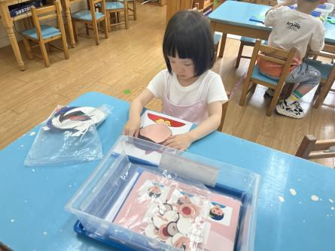

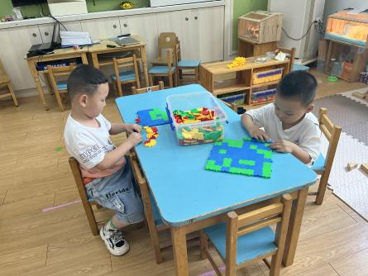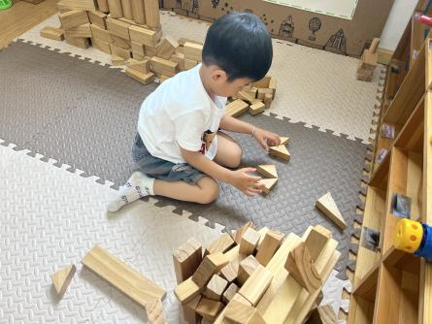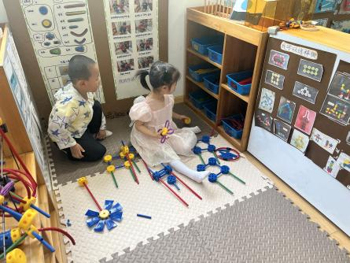

**集体活动篇**  

**1.数学：早晨、白天、晚上和深夜**

今天上午，我们开展了数学活动：早晨、白天、晚上和深夜。这是一节关于时间的数学活动。一天分为早晨、白天、晚上和深夜。早晨，人们会洗漱、吃早饭等等；白天，人们会工作、上学等等；晚上，有的人们还在工作，有的则开始做晚饭等等；深夜，人们已经进入了美梦。通过本次活动，让幼儿感知早晨、白天、晚上和深夜的特征，并对其顺序进行排序。

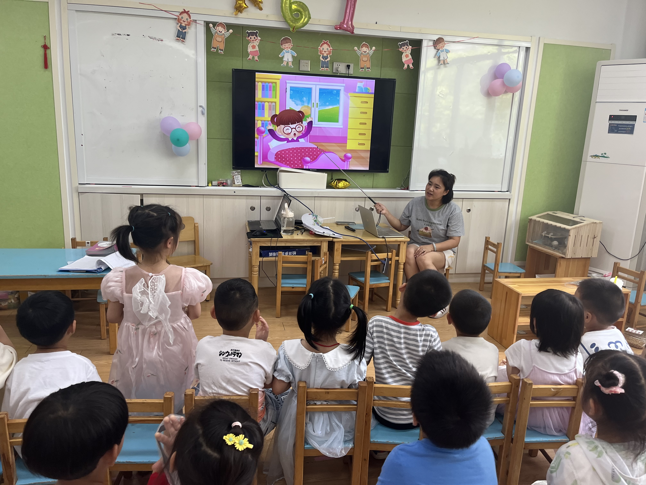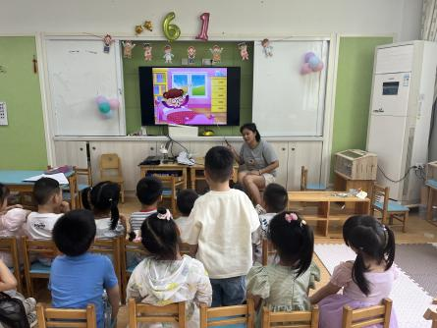

活动中，能正确分辨早晨、白天、晚上、深夜，了解其特征并进行四个时间段的进行排序的小朋友有：**杨子宸、黄英豪、薛远憬、于一鸣、姜怀逸、姜怀兴、肖铭轩、许烁、史芯宁、吕卓彤、刘若熙、龚昕苒、李诗雨、杨静宸、张嘉辰**。真棒！

1. **送被子**

小班的最后一个月了，孩子们已经换成夏季被子了，所以今天尝试让孩子们自己拿被子下去，自己拿被子放学。

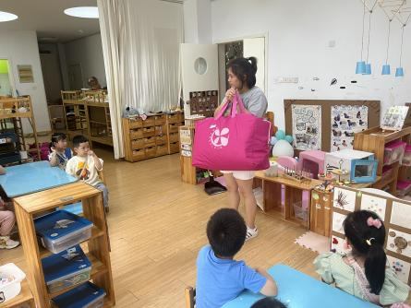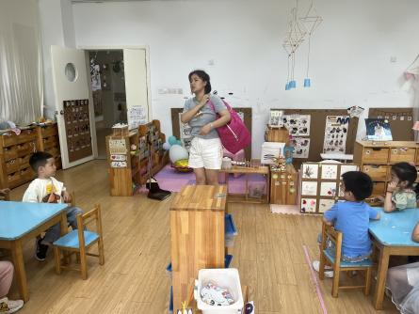

 **家园配合**  

各位家长好！

1.请大家关注幼儿的指甲长度，记得帮助幼儿勤剪指甲哦~

 感谢配合！

执笔人：王婳